|  |  |  |  |  |  |
| --- | --- | --- | --- | --- | --- |
| **a**  Centro Internacional de Ferias  y Convenciones de El Salvador | | **CIFCO**TEL.:  **CENTRO INTERNACIONAL DE FERIAS Y CONVENCIONES**  AVENIDA LA REVOLUCIÓN No. 222, COLONIA SAN  2132-7011, FAX: 2132-7035 | **DE**  BENITO, SAN | **EL SALVADOR**  SALVADOR | |
| **REQ. 12387** | |
| **PROCESO DE COMPRA  No. 1. G. 113/2017** | |
| **FECHA:** | | VIERNES 19 DE MAYO DE 2017 |
| **CONTRATISTA:** | | STB COMPUTER, S.A. DE C.V. | **ORDEN DE COMPRA No  160/2017** | |
| **NIT:** | | **0614-111204-101-4** |
| **NOMBRE Y TEL. CONTACTO:** | | Carolina Larin, tel 2121-8111 y 7729-9722, correo electronico: [CLarin@stbgroup.com.sv](mailto:CLarin@stbgroup.com.sv) | REGISTRO No.: 177930-0 | |
| A continuación el detalle de lo contratado: | | | **GIRO: Organización *de* Convenciones y Ferias de Negocios** | |
| **NIT: 0614-240207-101-0** | |
|  | |
| **ITEM** | **CANTIDAD** | **DESCRIPCIÓN** | **UNIDAD  MEDIDA** | **PRECIO  UNITARIO (5)** | **PRECIO TOTAL  ($1** |
| 1 | 80 | RENOVACION DE LICENCIAS ANTIVIRUS Y ANTISPAM ESET SECURE BUSINESS PARA UN PERIODO DE 1 AÑO, COMPRENDIDO DEL 25 DE MAYO 2017 AL 25 DE MAYO 2018 | C/U | 21.88 | $ 1,750.40 |
| 2 | 10 | ADQUISICION DE LICENCIAS NUEVAS ANTIVIRUS Y ANTISPAM ESET SECURE BUSINESS PARA UN PERIODO DE 1 AÑO COMPRENDIDO ENTRE ENTRE EL 25 DE MAYO DE 2017 AL 25 DE MAYO DE 2018 | ciu | 21.88 | $ 218.80 |
|  |  | **PARA PROTECCION DE EQUIPOS INFORMA** |  |  |  |
|  |  | **TIEMPO DE ENTREGA:5 DIAS DESPUES DE RECIBIDA LA ORDEN DE**  **e I,' ; .t.** |  |  |  |
| **TOTAL SIN IVA** | | | | | **$ 1,969.20** |
| **VALOR IVA 13%** | | | | | **$ 256.00** |
| **TOTAL CON IVA** | | | | | **$ 2,225.20** |

**Condiciones Generales:**

**Lugar de entrega:** Avenida La Revolución No. 222, Colonia San Benito, San Salvador

Dias lunes y jueves. Para solicitarlo presentar: Original Orden de Suministro, copia Compromiso

**Entrega de quedan:** Presupuestario, Acta de Recepción, Comprobante de Crédito Fiscal **(descontando el 1 % en concepto de retención del fVA).**

**Forma de pago:** 30 dias

**Entrega de cheques:** Dias viernes

Contactar con Rafael GuevaraTel. 2132-7003 Y 7039-8039 , Administrador de la Orden de

**Forma de entrega:**

Suministro y responsable de elaborar Acta de Recepción con contratista

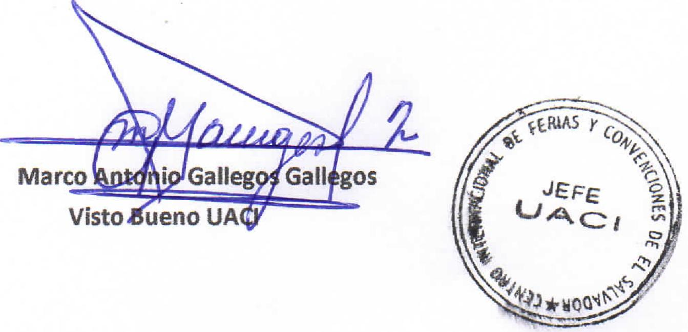

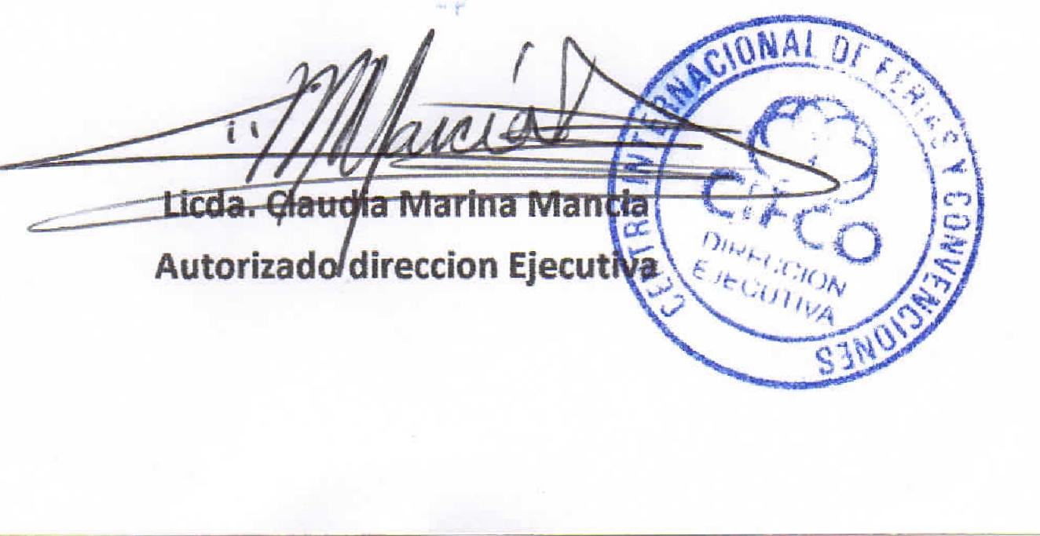

**---**

**Autorizad direccion Ejecut**